**Software de gestión de farmacias**

Modelo de Dominio

Versión 1.3

Historia de revisiones

|  |  |  |  |
| --- | --- | --- | --- |
| Fecha | Versión | Descripción | Autor |
| 23/08/2014 | 1.0 | Creación del Documento | Guillermo Suárez |
| 23/08/2014 | 1.1 | Corrección del Modelo | Guillermo Suárez |
| 27/08/14 | 1.2 | Modificación del modelo de dominio | Andrés Beraldo, Ignacio Decia |
| 29/08/14 | 1.3 | Agregadas las restricciones | Andrés Beraldo, Ignacio Decia |
|  |  |  |  |
|  |  |  |  |

Contenido

1.Modelo de Dominio 3

2.Observaciones 3

2.1 Restricciones de unicidad 3

2.2 Reglas de negocio 3

2.3 Restricciones de dominio 3

2.4 Atributos calculados 3

1. Modelo de Dominio

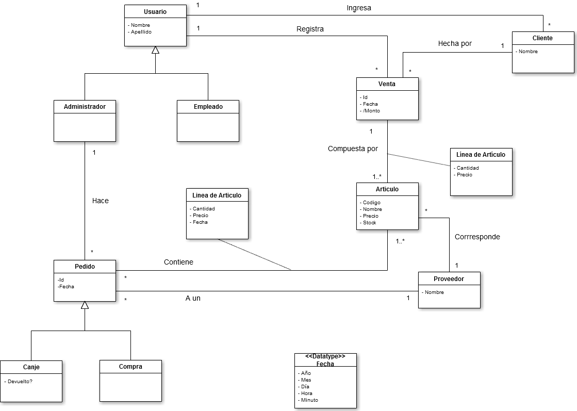

1. Observaciones

2.1 Restricciones de unicidad

No existen dos usuarios con el mismo nick.

No existen dos clientes con un mismo identificadores.

No existen dos ventas con mismo identificador.

No existen dos artículos con mismo código.

No existen dos pedidos con mismo identificador.

No existen dos proveedores con mismo identificador.

2.2 Reglas de negocio

Un pedido contiene únicamente artículos que corresponden al proveedor de ese pedido.

2.3 Restricciones de dominio

El monto de una venta debe ser mayor o igual a cero.

La cantidad de línea de un artículo debe ser mayor a cero.

El precio de un artículo debe ser mayor o igual a cero.

2.4 Atributos calculados

El monto se calcula como la sumatoria de la cantidad por el precio de cada línea de artículo. (No se tomaron en cuenta los descuentos).